МИНИСТЕРСТВО ОБРАЗОВАНИЯ И НАУКИ РЕСПУБЛИКИ КАЗАХСТАН
УНИВЕРСИТЕТ САТПАЕВ



Отчет

Тема: Лаб 1

№ | Качество выполнения работы | Диапазон  оценки | Получено,  %
1 | Не выполнено | 0%
2 | Выполнено | 0-50%
3 | Самостоятельная систематизация материала | 0-10%
4 | Выполнение требуемого объема и в указанный срок | 0-5%
5 | Использование дополнительной научной литературы | 0-5%
6 | Уникальность выполненного задания | 0-10%
7 | Защита работы | 0-20%
 | Итого: | 0-100%

Преподаватель_______________
____________________________
Студент Бескен Н. Е.

Алматы 2023 г

1. Установить Git. https://git-scm.com/downloads.
Установил
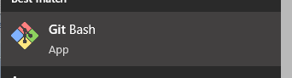
2. Зарегистрироваться в приложение и создать личный репозиторий, где в дальнейшем будете работать.
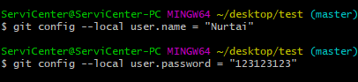
3. Взять готовые файлы с кодом и поместить в репозиторий. Сделать коммиты и попробовать поработать с командами Git.
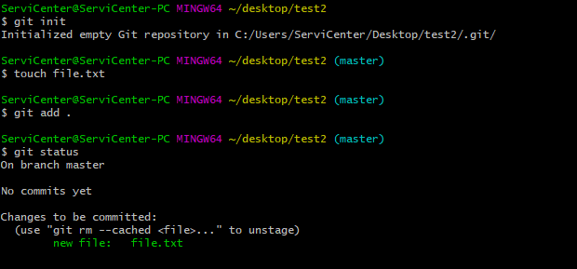
4. Просмотреть историю
